Anleitung Cospaces neue Szene hinzufügen

 | Cospaces öffnen
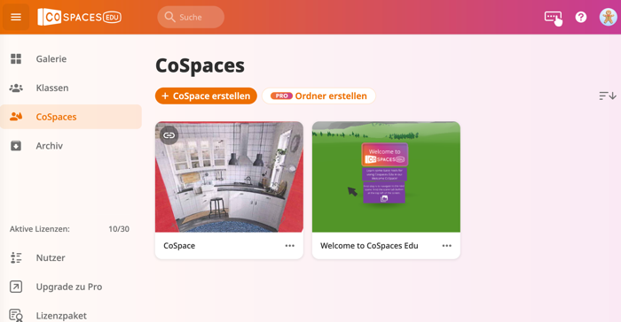 | Welt anklicken
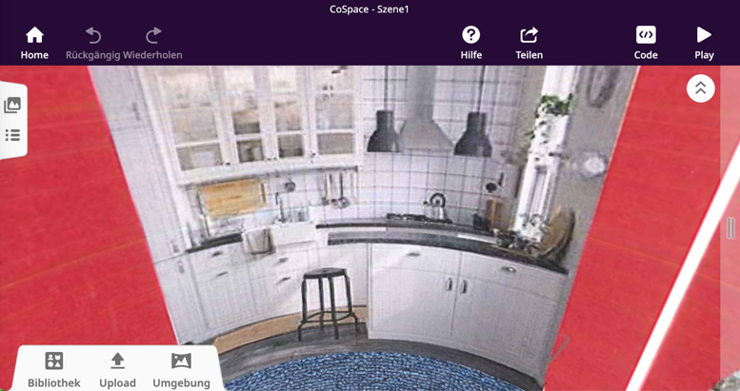 | hier klicken
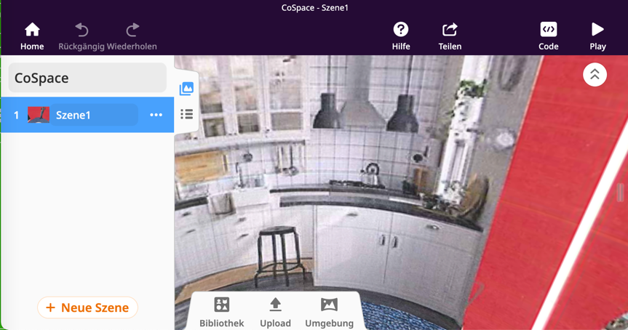 | Hier klicken
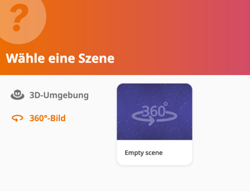 | Zuerst hier klicken  dann hier

